Lunes
24
de mayo

1° de Secundaria
Geografía

Distribución de las actividades forestales en el mundo.

Aprendizaje esperado: Compara la producción agrícola, ganadera, pesquera y forestal en diferentes regiones del mundo.

Énfasis: Identificar la distribución de las actividades forestales en el mundo, así como los tipos de aprovechamiento forestal.

¿Qué vamos a aprender?

En esta sesión se hablará acerca de una actividad económica de gran relevancia para niñas, niños y adolescentes, pero también para toda la población en general, debido a los productos y materias primas que aporta a la sociedad y a diferentes tipos de industria; se está hablando de la actividad forestal.

El propósito de esta sesión es: “Identificar la distribución de las actividades forestales en el mundo, así como los distintos tipos de aprovechamiento forestal”.

Se abarcarán los tipos de producción forestal, conocerás cuáles son los principales países productores y mencionarás algunas alternativas para hacer un mejor manejo de los recursos forestales.

Es un tema con el que podrás conocer más acerca de los productos forestales y la forma en que se obtienen.

En el espacio del “Reto” se plantea la observación y análisis del entorno natural, para proponer y llevar a cabo acciones enfocadas en la protección de los bosques, que es de donde provienen los recursos forestales.

No olvides anotar la fecha y el título en la parte superior de la hoja de tu cuaderno.

El título es: “Distribución de las actividades forestales en el mundo”.

Además, recuerda hacer un registro de los puntos más importantes en tu libreta, para que posteriormente puedas consultarlos y contestar las dudas que surjan.

¿Qué hacemos?

Observa las siguientes preguntas iniciales.

- ¿Cómo se distribuyen las actividades forestales en México y el mundo?

- ¿Cuáles son los distintos tipos de aprovechamiento forestal?

- ¿Qué medidas se han tomado para mejorar el aprovechamiento forestal?

Piensa en tus respuestas iniciales, escríbelas y, al final de la sesión, las retomarás para que puedas profundizar en ellas.

¿Cuántas veces no has visto, en la escuela o en casa, muebles o utensilios hechos de madera? o bien, ¿artículos como los libros, cuadernos y hojas de todo tipo?, que también son productos que provienen de la madera.

Todos aquellos recursos de los bosques, que permiten la fabricación de productos de madera, o derivados de la madera, se denominan recursos forestales maderables.

La actividad forestal es una actividad del sector primario, que consiste en el aprovechamiento de los recursos forestales, tanto maderables como no maderables.

Éstos, se obtienen de los distintos tipos de bosques, fríos o templados, y de las selvas, altas, bajas o medianas, así como de los matorrales xerófitos o espinosos.

Las especies de árboles y otras plantas maderables son aquellas de las que se puede extraer madera y celulosa.
La primera se comercializa en rollos, para la fabricación de muebles, y la segunda se utiliza para fabricar papel, como el de tu cuaderno o el de tu libro de texto.

Entre las especies maderables, puedes distinguir las maderas blandas que se obtienen de los bosques templados; por ejemplo, los abetos y los pinos.

Por otro lado, están las maderas duras, como el cedro, el ébano y la caoba, que se obtienen de las selvas tropicales.

Todos estos árboles son de gran valor para la fabricación de muebles de madera, por lo que su cuidado y preservación es muy importante.

Asimismo, entre otros recursos naturales que se aprovechan de los bosques, directa o indirectamente, están las semillas, los frutos, aceites, hongos, resinas, gomas, fibras y ceras; recursos que muchas veces son empleados por la industria farmacéutica para la elaboración de medicamentos o productos de belleza.

A este tipo de aprovechamiento forestal, se conoce como: aprovechamiento forestal no maderable.

Y, a lo que comentas, hay que añadir el tanino, que es una sustancia que se obtiene de la corteza de algunos árboles y que es usada en la preparación de pieles y de algunos fármacos.

Lo mismo ocurre con las plantas medicinales; como la manzanilla, la caléndula y el diente de león, que también se clasifican como recursos forestales no maderables.

No olvides los tallos, las hojas y las cortezas, que muchas veces también son materia prima para la fabricación de medicamentos.

Asimismo, se pueden encontrar otros productos como el chicle, el cacao y la vainilla; los cuales provienen de las selvas tropicales.

Otros recursos son el bambú, el caucho y gran diversidad de plantas ornamentales, como las aves del paraíso, las antorchas y las orquídeas, también son recursos forestales no maderables.

Cabe agregar que la distribución natural de los bosques, las selvas y los matorrales tiene un vínculo muy estrecho con el tipo de relieve y clima que hay en la zona.

Recuerda que las condiciones geográficas que influyen en la distribución de la vegetación son el clima, la latitud, el relieve y la proximidad a las costas.

De ahí que las regiones forestales más productivas del mundo se encuentran en los bosques y selvas de países como Brasil, Estados Unidos de América, Canadá China y Australia que son los mayores productores de madera y celulosa a nivel mundial.

Las selvas, que también son denominadas bosques tropicales, representan una fuente de recursos forestales de alto valor comercial, los cuales incluyen maderas preciosas como el ébano, la caoba y el cedro rojo, también se pueden obtener ceras, aceites, caucho y otros productos.

América Central y Sudamérica destacan en esta producción; siendo los principales países productores: Guatemala, Costa Rica, El Salvador, Honduras, Nicaragua, Perú, Colombia y Brasil.

A su vez, de las regiones áridas, en donde predominan los matorrales, xerófitos y espinosos, se aprovechan recursos no maderables, algunas plantas medicinales, como la ruda; y esencias, como el Aloe vera.

Asimismo, se pueden encontrar colorantes naturales y fibras de uso textil.

Pero para profundizar un poco más sobre este tema, observa el siguiente video.

El cual trata sobre los recursos forestales en México.

Observa del minuto 00:23 al 04:50.

- Recursos forestales en México
https://www.youtube.com/watch?v=fB84iS6i4Vg&ab_channel=Acervo-Televisi%C3%B3nEducativa

Como lograste apreciar, el aprovechamiento forestal es la actividad primaria que se encarga de obtener, transportar, industrializar y comercializar los recursos forestales, maderables y no maderables; que brindan los bosques, las selvas y los matorrales.

Pero, ¿qué te parece, si a partir de los siguientes mapas, identificas la distribución de dichas áreas en México?

En México, estas regiones naturales se distribuyen de la siguiente manera:

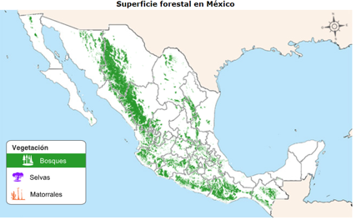

Los bosques templados, fríos y mixtos se extienden a través de la Sierra Madre Occidental, sobre todo en los estados de Sonora, Chihuahua, Durango y Sinaloa.

Aunque también se encuentran en la Sierra Madre Oriental y en el centro y norte del país.

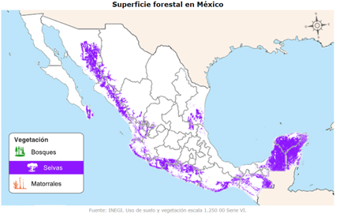

Por su parte, las selvas tropicales mexicanas se distribuyen a lo largo de las planicies costeras, principalmente la del Pacífico, en los estados de Chiapas, Oaxaca, Guerrero y Michoacán.

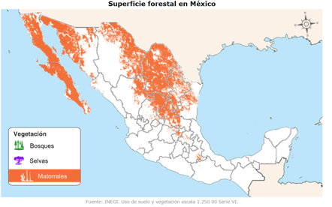

En cuanto a los matorrales, xerófitos y espinosos, se localizan en las zonas áridas y desérticas del país, sobre todo en los estados del norte; como Nuevo León, Coahuila, Chihuahua, Sonora y los estados de la península de Baja California.

Por otro lado, cabe señalar que las actividades forestales han generado, en muchos casos, una gran deforestación afectando el funcionamiento de los ecosistemas.

Esta es una consecuencia que se puede evitar, pues desde hace varios años se han puesto en marcha proyectos de silvicultura, en los que predomina un manejo más eficiente de bosques y selvas.

Existen también proyectos sustentables cuyo propósito es aprovechar los recursos forestales sin alterar las condiciones ambientales de la región natural.

Los esfuerzos para mantener un incremento en la producción sostenible en los productos forestales permiten aplicar estrategias para alcanzarlo.

Sin duda, es necesario que aumenten y se diversifiquen este tipo de estrategias; pues recuerda que los bosques y las selvas proporcionan servicios ambientales para todas y todos, como el aporte de oxígeno, la retención del suelo, la regulación del clima y la recarga de los mantos acuíferos.

Es interesante ver que tanto la silvicultura como el aprovechamiento forestal sustentable, son estrategias que se llevan a cabo en conjunto con las comunidades locales para generar los caminos que hagan posible tener bosques sanos y en crecimiento.

De hecho, en muchos lugares del mundo se lleva a cabo el pago por servicios ambientales, que consiste en un subsidio que otorgan los gobiernos, empresas o asociaciones civiles, para lograr el cuidado y conservación de los bosques y áreas naturales protegidas.

Es de gran relevancia, pues de esta manera la actividad forestal se realiza de manera consciente respetando el ciclo de vida y el ritmo del crecimiento de los árboles.

Sabías que…

¿Los bosques son uno de los grandes proveedores de la naturaleza?

Así es, además de ser fuente de oxígeno, agua dulce y alimentos, los bosques resguardan y enriquecen la biodiversidad, cubren un tercio de la superficie del planeta y albergan más de la mitad de las especies terrestres de plantas y animales.

Otro dato interesante es que una cuarta parte de las medicinas modernas provienen de plantas de los bosques tropicales, incluyendo dos tercios de todas las medicinas que ayudan a combatir el cáncer.

Ahora observa los siguientes conceptos con su imagen.

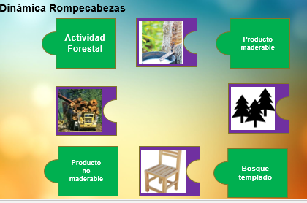

Las palabras clave: producción maderable. Los recursos maderables permiten hacer este tipo de muebles, que se usan cotidianamente.

Las palabras: Actividad forestal. La actividad forestal está presente en todas las regiones del país y del mundo.

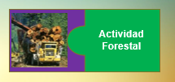

Las palabras clave: producción no maderable. La producción no maderable toma los recursos que no se pueden convertir en madera, como las esencias, resinas, caucho, entro otros.

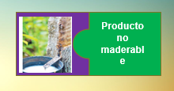

La imagen muestra un conjunto de pinos y se vincula con: bosque templado, por ser el lugar donde más se desarrollan.

El Reto de Hoy:

El reto de esta sesión será observar tu localidad, y después redactar un texto de media cuartilla sobre una forma, que encuentras de ayudar a cuidar las zonas forestales, tomando en cuenta la participación de todas y todos.

Observa bien las zonas a tu alrededor, identifica qué problemas presentan, para que puedes realizar tus propuestas pensando en un trabajo conjunto con la comunidad.

Realiza el registro en tu libreta, cuando termines comparte tu trabajo con su familia y docentes.

Para recapitular, recuerda que los recursos naturales que se aprovechan a través de la producción forestal son de dos tipos: los maderables y los no maderables.

Finalmente retoma las preguntas iniciales, para que profundices en tus respuestas:

- ¿Cómo se distribuyen las actividades forestales en México y el mundo?

- ¿Cuáles son los distintos tipos de aprovechamiento forestal?

- ¿Qué medidas se han tomado para mejorar el aprovechamiento forestal?

En la sesión aprendiste que las actividades forestales en México y el mundo se distribuyen principalmente en función del clima y el relieve, que los distintos tipos de aprovechamiento forestal dependen de las características de bosques y selvas; y, que éstos funcionan como reservas ecológicas con un muy alto valor por los servicios ambientales que proporcionan.

¡Buen trabajo!

Gracias por tu esfuerzo.

Para saber más:
Lecturas
https://libros.conaliteg.gob.mx/secundaria.html

